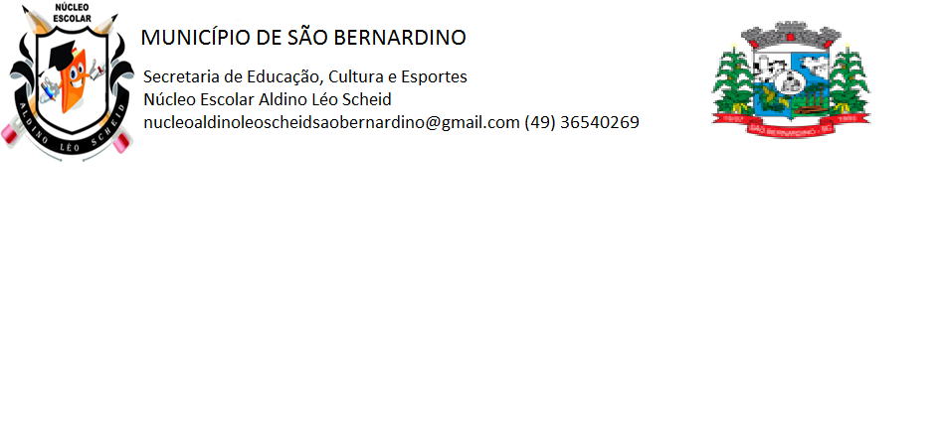**NÚCLEO ESCOLAR ALDINO LÉO SCHEID**

**QUINZENA DE 31/05 A 11/06/2021**

**DIA: _____/____/2021 ANO: 1º ANO ( ) MAT ( )VESP**

**ATIVIDADE DE LÍNGUA INGLESA**

**PROFESSORA JOSIANE HEINEN WENTZ**

**ALUNO (A): ___________________________________________________________________**

**HELLO STUDENTS! (OLÁ ALUNOS!)**

**HOJE NÓS VAMOS ESTUDAR UM POUCO SOBRE AS CORES EM INGLÊS!**

**AQUI TEMOS ALGUMAS DELAS, OBSERVE, COPIE EM SEU CADERNO DE INGLÊS E PINTE AS BOLINHAS DE ACORDO COM A COR INDICADA:**

